
Hjälpverksamhet/donation (fundraising), gåvoverksamhet, välgörenhet, insamlingar, föreningar, föreningars medlems-
värvning m m .........

Koncept - kontakta oss för råd – vi har hjälpt många innan …

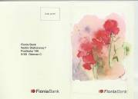

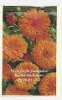

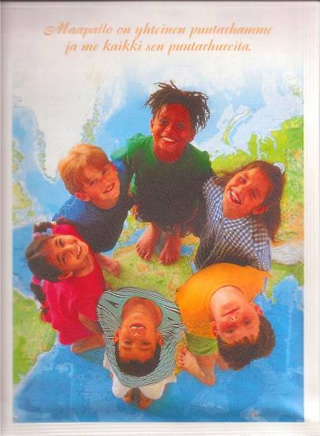


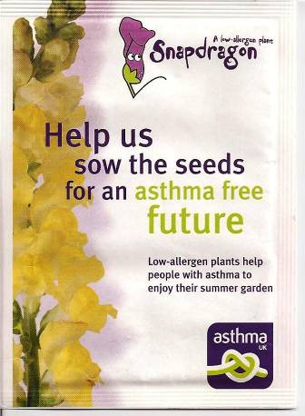

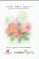
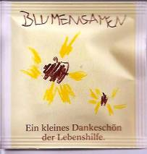

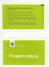
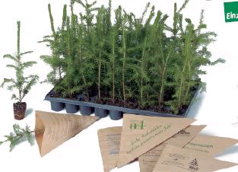
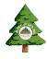

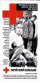

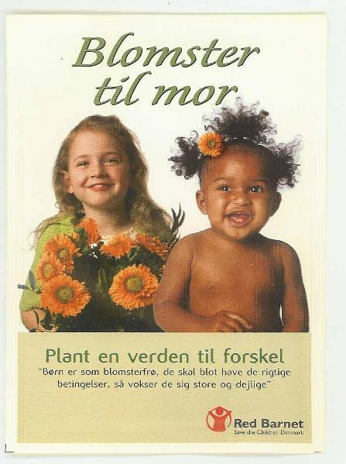


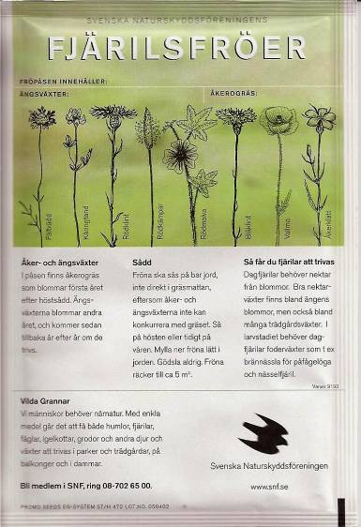
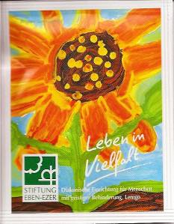



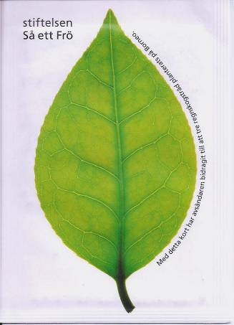

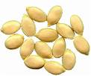
Så ett litet frö!!


Promoseeds i Sverige * Box 471 20 * 100 74 Stockholm * Tel. 08-708 00 80
Hemsida: www.promoseeds.se * e-mail: info@promoseeds.se
– vi har en intressanta kundcases fån andra länder! -

